深圳龙视传媒有限公司 |  | 文 档 编 号 | LVM_BIS_P_008
 |  | 版本号 | V1.0
文档名称 | 质量回溯流程

质量回溯流程

拟制 | 焦姣 | 日期 | 2013-2-26
审核 | 佟芳 | 日期 | 2013-5-15
批准 | 李福堂 | 日期 | 2013-5-15

修订记录
日期 | 修订版本 | 修改描述 | 作者 | 评审成员
2013-2-26 | V0.1 | 新建 | 焦姣
2013-5-10 | V0.2 | 内容优化 | 焦姣 | 丁永峰、吴泉、黄元林、郑冠华、佟芳
2013-5-14 | V1.0 | 根据评审意见进行修订 | 焦姣

目录
1 目的 4
2 范围 4
3 关键词 4
4 缩略语 4
5 角色与职责 4
6 过程总体描述 5
6.1 流程图 5
7主要活动描述 7
8质量回溯相关制度 8
9参考资料/引用文档 9
10使用模板 9

目的
本流程旨在明确质量回溯的范围、方法，引导质量回溯工作有效开展；通过对现场发现的致命问题以及版本研发过程中阻塞下游无法顺利开展工作的质量问题进行根因分析、制定与落实对应的预防措施，持续提升产品质量及客户的满意度。

范围
适用于龙视传媒有限公司。

关键词
关键词 | 解释
质量回溯 | 找到质量问题的根本原因，采取预防或规避措施，防止同类问题的再次发生

缩略语
简称 | 英文全名 | 中文解释
PQA | Product Quality Aussurance | 产品质量保证工程师
CMO | Configuration Management Officer | 配置管理员

角色与职责
角色 | 职责
质量回溯组长（PQA） | - 接收质量回溯问题；  - 调查质量事故；  - 组织制定预防措施及改进计划，输出质量回溯报告；  - 及时跟进并公布措施的落地情况；  - 输出质量季报，其中包括质量溯的落地情况。
问题提交人 | - 质量问题详细情况的描述与可能的分析，并提出可能的预防措施；
质量问题涉及成员 | 1.分析质量问题的根本原因，商讨与制定预防措施；
措施执行责任人 | 1、执行确定的纠正与预防措施，并在承诺的时间内完成；
公司相关领导 | 1、支持与指导质量回溯工作；
企业管理部 | - 质量事故备案；  - 质量事故的统计与年度报告。

过程总体描述
质量回溯的范围
（1）现网所有上线运行的版本中发现的，录入到禅道系统中的致命问题
（2）版本研发过程中，导致下游工作无法开展或严重返工的质量问题；
备注说明：致命问题，指由于故障导致整个系统或者主营业务停止服务的系统事件；
进入准则：
（1）质量回溯组长PQA每周查看禅道系统，并存在现网反馈的致命问题；
（2）质量回溯组长PQA，接收到反馈质量事故的邮件；
退出准则：
（1）质量回溯报告提交资产库；
（2）纠正与预防措施已落实完成；
（3） 预防措施在公司的项目中已试点使用；

流程图

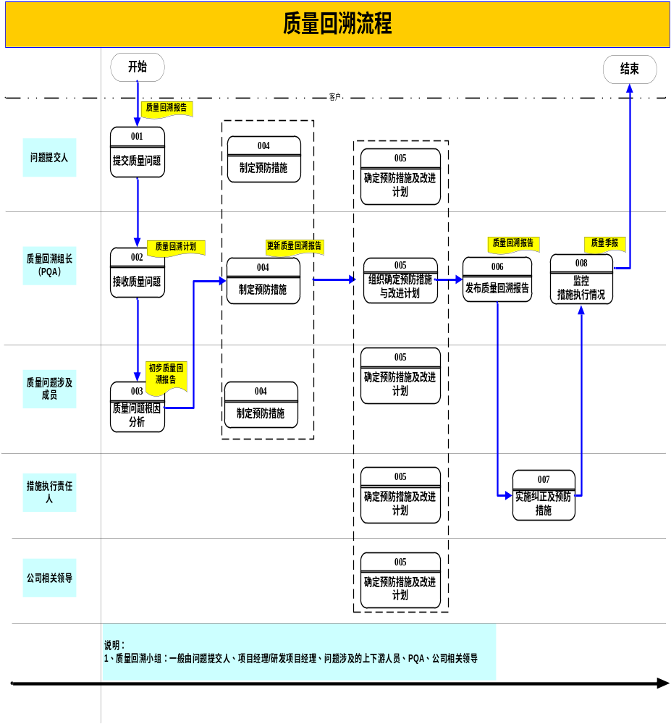

7主要活动描述

活动编号 | 活动名称 | 输入 | 活动内容 | 输出 | 模板/标准/工具
启动质量回溯
001 | 提交质量问题 | / | - 对于现场问题，问题提交人将现场的质量问题录入禅道系统 ；  - 现场问题的提交人：一般为一线交付人员、项目经理或项目经理指定人员；  3、对于致命问题，问题提交人有义务对事故进行详细描述及原因分析、并希望能给出个人认为合理的改进建议；  4、版本研发过程中，若出现严重阻塞下游工作无法开展或返工的质量问题，下游人员填写《质量回溯报告》中的问题描述及可能的原因后，通过邮件将质量问题反馈于质量回溯组（PQA），并抄送给相关人员。 | 《质量回溯报告》中的问题描述及原因分析相关内容 |  | /
002 | 接收质量问题 | 1、禅道系统中的致命问题  2、版本研发过程中的严重质量问题 | 1、质量回溯组长(PQA)每周查看禅道系统中提交的问题，过滤出致命问题；  2、质量回溯组长(PQA) 调查质量事故  3、质量回溯组长(PQA)确认问题描述是否清楚、是否有可能原因分析，是否给出合理的改进措施等 | 质量回溯计划
003 | 质量问题根因分析 | 初步《质量回溯报告》 | 1、质量回溯组长(PQA)，与问题提交人、项目经理或其他相关责任人，分析质量事故的根本原因，并填写在《质量回溯报告》中 | 更新《质量回溯报告》 |  | /
质量回溯会议
004 | 制定预防措施 | 初步《质量回溯报告》 | 1、质量回溯组长(PQA)，与问题提交人、项目经理或其它相关责任人，针对质量事故的根本原因，商讨制定初步的改进措施，填写在《质量回溯报告》中 | 更新《质量回溯报告》 | /
005 | 确定预离措施与改进计划 | 1、质量回溯报告 | 1、PQA可通过召开质量回溯会议方式，来达到确定预防措施及改进计划的目的；  2、质量回溯与会人员： 由问题提交人、项目经理或研发项目经理、问题上下游涉及人员、PQA、公司相关领导组成；  3、会议议程：（1）质量问题情况说明（2）根本原因分析及纠正与预防措施的商定（3）明确措施落实的具体责任人及时限 | 最终《质量回溯报告》
006 | 发布质量回溯报告 | / | - 将会议上商定的预防措施及相应的改进计划，由PQA整理输出于《质量回溯报告》；  - 将质量回溯报告，邮件公布给参与质量回溯的相关人员，并提交于指定的资产库； | 发布邮件
措施落实与跟进
007 | 实施纠正及预防措施 | 质量回溯报告 | - 执行确定的纠正与预防措施，并在承诺的时间内完成；  - GTS 检查其它局点是否存在类似问题，并同步预防或解决 | 流程制度或技术层面的解决方案等 | /
008 | 监控与公布  措施的落地情况 | 质量回溯报告 | - PQA及时公布措施的落实情况；  - 输出质量季报，其中包括质量回溯的落地情况； | 公布邮件  与质量季报 | /

8质量回溯相关制度
为提升产品质量及客户满意度，公司已制定《质量事故控制管理办法》，以确保质量回溯工作能有效开展与落地。

9参考资料/引用文档
- 《质量事故控制管理办法》
- 《LVM_CSM_P_001_现场问题处理流程说明》

10使用模板
序号 | 模板名称 | 模板编号
1 | 质量回溯报告

